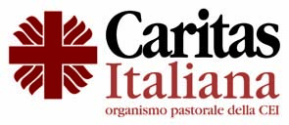
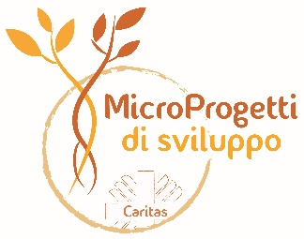
MODELE POUR LE RAPPORT FINAL D’UN MICROPROJET (MP)
EN PAYS EN VOIE DE DEVELOPPEMENT

DONNEES DE SYNTHESE

CODE DU MP  Numéro du MP indiqué  dans la lettre d’approbation | MP ..… /..…
Pays
Diocèse
Ville/Village
Titre du MP
Délai de mise en œuvre
Montant approuvé (€)

RAPPORT NARRATIF

ACTIVITES REALISEES ET RESULTATS ATTEINTS
Décrire les résultats atteints, les activités réalisées et l’impact obtenu par les bénéficiaires et la communauté locale grâce au MP. Elle doit être assez détaillée, indiquant ce qui a été fait (pas une copie de ce que vous avez envoyé comme contexte dans votre demande de financement).

BENEFICIAIRES DIRECTS ET INDIRECTS ATTEINTS
Indiquer et quantifier les bénéficiaires effectifs du MP.

RAPPORT FINANCIER
Indiquer les dépenses effectuées par rapport au budget prévisionnel. Joindre la copie du reçu bancaire de la réception des fonds et indiquer le taux d’échange devise Euro-locale.
Le tableau suivant doit contenir le récapitulatif des dépenses et les factures y afférentes (chaque article/ligne doit correspondre à une facture attachée).
DEPENSES | BUDGET ESTIMATIF  En monnaie locale | FRAIS DE  CONTRIBUTION LOCALE  En monnaie locale | DÉPENSES FINANCÉES PAR CARITAS ITALIANA  En monnaie locale | Numéro de facture et nom du fournisseur
Total en monnaie locale
Total en Euro

TEMOIGNAGES ET HISTOIRES
Interviews, récits et témoignages relatant les résultats du microprojet, à travers la voix de ses bénéficiaires directs.

Partager les histoires et les témoignages directs des personnes ayant bénéficié d'un microprojet est essentiel à notre mission d'éducation à la citoyenneté mondiale. Nous vous serions reconnaissants de nous aider en sélectionnant des témoignages et des photos, que vous pouvez nous envoyer par courriel ou WeTransfer.

Nous avons besoin des témoignages d'au moins deux bénéficiaires directs, en précisant leurs noms, âges et situation familiale (enfants/âges, autres membres de la famille). Ils doivent décrire leur situation AVANT la mise en œuvre du microprojet et comment elle a évolué APRÈS. Une photo de chaque témoin est également importante.

TEMOIGNAGES ET HISTOIRES

PHOTOS
Nous vous demandons d'envoyer des photos (format jpg) qui documentent et décrivent les activités du MP, par courrier électronique à micro@caritas.it. Vous pouvez également envoyer la documentation photographique via des systèmes de transfert de fichiers (tels que We Transfer et Google Drive) ou via WhatsApp au +39 06 66177228. Il serait préférable de ne pas envoyer de vidéos

Date Signature du Responsable
____________________ ______________________________________

